Riktlinjer om- och tillbyggnad
Brf Ljungberget

- Inledning
Det är viktigt att vi skapar ett trevligt och inbjudande område och att vi alla tar ansvar för vår boendemiljö och säkerställer att förändringar sker på ett enhetligt sätt.

För att tydliggöra vad som gäller har styrelsen tagit fram dessa riktlinjer som gäller om- och tillbyggnad såväl ute som inne.

Dessa riktlinjer träder i kraft med omedelbar verkan och gäller tills vidare.

Tidigare uppförda konstruktioner i form av altaner och uterum omfattas inte av dessa begräsningar.

Om byggnationen avser en konstruktion som kräver bygglov från Sotenäs Kommun te.x. ett uterum ska detta framgå i anmälan. Du som bostadsrättsinnehavare är själv ansvarig för att undersöka vilka krav som gäller från kommunens sida och söka bygglov om detta krävs.

- Utemiljö

Den markyta som finns utanför våra lägenheter ingår inte i bostadsrätten utan tillhör
föreningen och disponeras endast mot att man följer de riktlinjer för skötsel, byggnation och
nyttjande som föreningen har.

Det är viktigt att poängtera att det är ingen rättighet för en bostadsrättsinnehavare att få bygga på marken som ligger i anslutning till bostadsrätten utan en bedömning görs alltid av styrelsen.

  - Uteplats – framsida

Du får bygga eller förändra altan och staket på framsida men först efter dialog med och skriftligt godkännande från styrelsen. Du ska även ha skriftligt godkännande från dina närmsta grannar.

För altan på framsida gäller följande:

- Du får endast bygga utanför egen lägenhet/fasad. Byggnation på gavel får endast ske i den mån det är lämpligt utifrån placering m.m. Styrelsen gör denna bedömning i varje enskilt fall.
- Altanen får inte nå längre ut än 3,6 meter från husets vägg och man får inte bygga närmre än 25 centimeter från gångväg, mätt från kantstenens insida.

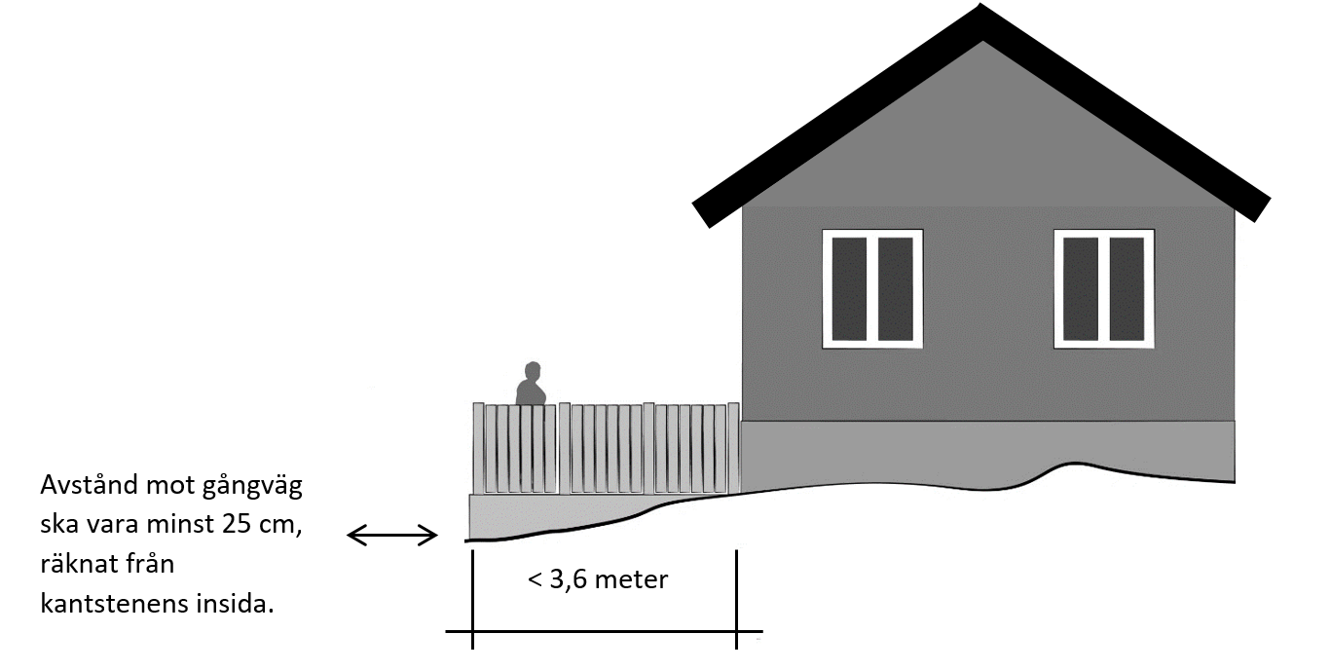
Illustration 1

- Altangolv ska placeras på mark och får inte ha en högre höjd än 50 cm.
- Staket får inte vara högre än 1,20 meter.
- I de fall man önskar att uppföra ett plank i anslutning till altanen får detta inte överstiga en max höjd om 1,70 meter mot gångväg mätt från markytan.
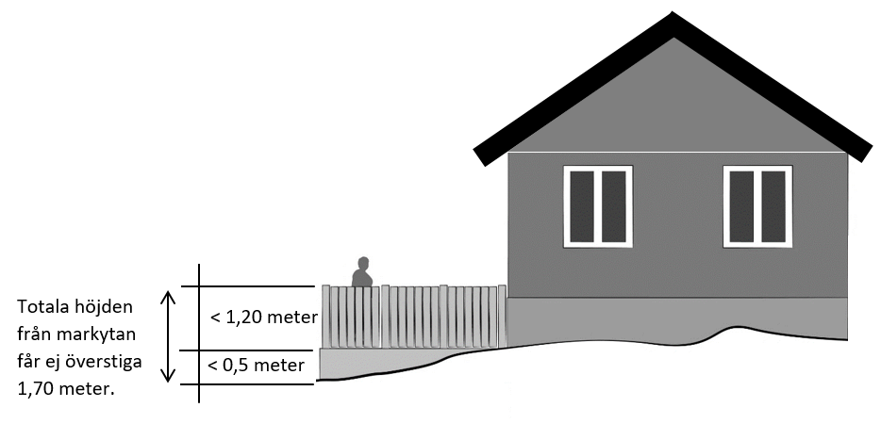
Illustration 2

- Utförandet skall likna intilliggande konstruktioner och vid målning ska samma nyans som fasaden användas.
- Byggnationen ska uppfylla fackmannamässiga regler.

Avgränsare, skärmar eller vindskydd som placeras mellan grannar får ha en max höjd om 2 meter.

  - Uteplats – Baksida

Du får bygga eller förändra altan och staket på baksidan men först efter dialog med och skriftligt godkännande från styrelsen. Du ska även ha skriftligt godkännande från dina närmsta grannar.

För altan och staket på baksida gäller följande (se illustration 1 och 2)

- Du får endast bygga utanför egen lägenhet/fasad. Byggnation på gavel får endast ske i den mån det är lämpligt utifrån placering m.m. Styrelsen gör denna bedömning i varje enskilt fall.
- Altanen får inte nå längre ut än 3,6 meter från husets vägg. (4,2 meter/2,4 meter för 3or med burspråk på baksida)

- Altangolv ska placeras på mark och får inte ha en högre höjd än 50 cm.
- Staket får inte vara högre än 1,20 meter.
- I de fall man önskar att uppföra ett plank i anslutning till altanen får detta inte överstiga en max höjd om 1,70 meter mätt från markytan.
- Utförandet skall likna intilliggande konstruktioner och vid målning ska samma nyans som fasaden användas.
- Byggnationen ska uppfylla fackmannamässiga regler.
- Uterum får endast byggas efter erhållande av bygglov från Sotenäs Kommun.

Avgränsare, skärmar eller vindskydd som placeras mellan grannar får ha en max höjd om 2 meter.

  - Uterum - Baksida

Uterum med en max yta om 15 kvm får byggas först efter godkänt bygglov från Sotenäs Kommun och skriftligt godkännande från Styrelsen. Då kommunen alltid kontaktar föreningen i dessa ärenden rekommenderar vi att ni först fått godkännande från styrelsen innan ni skickar in en anmälan till kommunen. Detta kommer underlätta er ansökan.

  - Markiser

Det är tillåtet att på egen bekostnad montera markis på fasaden. Detta kräver inget godkännande från styrelsen. Kravet är att det sker fackmannamässigt. Underhållsansvaret faller på bostadsrättsinnehavaren. Det innebär att man tar alla kostnader som kan tänkas uppstå och man är även ansvarig för att säkerställa att markisen inte orsakar någon skada på personer, egendom eller fastigheten i sig.
- Badrum
Renovering där våtrum (dvs badrum) kommer påverkas ska utföras på ett fackmannamässigt sätt och helst av hantverkare som har rätt behörighet och följer gällande branschregler för säker vatteninstallation. Tänk på vilket ansvar som åligger er respektive föreningen, se i dokumentet ”Vem ska underhålla bostadsrätten?”.

- Fasadändringar
Ändringar som påverkar fasaden te.x. insättning av nya fönster, dörrar eller ändring av befintliga kräver godkännande av styrelsen. Vi påminner om att ni själva är ansvariga att kontakta kommunen med förfrågan om dessa åtgärder kräver bygglov eller inte.

- Ingrepp i bärande konstruktion
Ändringar inomhus som påverkar den bärande konstruktionen kräver även detta ett godkännande av styrelsen. Det kan gälla te.x. nedtagning av innervägg. Tänk också på att den här typen av ändring kan kräva anmälan till eller godkännande från kommunen men det är ni som är ansvariga för att undersöka detta på egen hand.

- Åtgärder som kräver godkännande

Innan du påbörjar byggnation så måste du få styrelsens skriftliga godkännande och det gäller nedan åtgärder:

- uppförande av altan eller uterum på uteplatsen (både fram och baksida)
- staket eller plank kring din uteplats
- förändring som har påverkan på bärande konstruktion inomhus
- genomför förändringar i fasaden (fönster/dörrar)
- ändringar i badrum som påverkar fuktskydd, golvbrunn och rördragningar
- ändring av befintliga ledningar för avlopp, värme eller vatten

- Anmälan om byggnation/åtgärder

Du som vill göra en förändring i byggnation eller andra åtgärder som kräver godkännande måste anmäla detta skriftligen till styrelsen. Du är även själv ansvarig för att undersöka hos Sotenäs kommun om bygglov eller bygganmälan krävs för din tänkta förändring och söka de tillstånd som krävs. Du ska även fråga om godkännande från dina närmsta grannar. Om sådant godkännande inte ges kan man ändå söka och styrelsen tar då beslut med vetskap om ev. invändningar från grannar som finns.

  - Information till anmälan

För att styrelsen ska kunna göra en bedömning så behövs nedanstående information i din anmälan. Ju tydligare anmälan du gör desto snabbare går det för styrelsen att behandla din ansökan. Om du är osäker på hur underlagen behöver se ut så ta gärna kontakt med styrelsen så får du ytterligare vägledning.

Vi önskar nedanstående information om vi har tagit fram en blankett som vi önskar att du använder, se Bilaga 1 Anmälan om byggnation

- Beskrivning av åtgärd/åtgärder som du tänkt göra.

- När du tänkt påbörja byggnationen.
- Information om vem som ska utföra arbetet, om du ska göra detta själv eller anlita någon. Tänk på all allt arbete ska utföras fackmannamässigt.
- En måttsatt ritning som visar tänkt förändring. T.ex. placeringen av altanen sett både framifrån och från sidan (om placering sker vid gavel). Storlek på altanens yta både bredd och djup ska framgå.
- En måttsatt ritning som visar placeringen ovanifrån om åtgärden gör utomhus för att vi ska kunna avgöra placering i förhållande till grannar och andra byggnader.
- En skiss som visar tänkt utformning inklusive bredd och höjd samt färgsättning.
- Ett skriftligt godkännande från dina närmste grannar i de fall dessa är berörda, detta kan ske via mail till styrelsen.

  - Inlämnande och beslut

Anmälan lämnas till styrelsens ordförande antingen per post eller via mail. Styrelsen granskar ansökan och har som ambition att lämna beslut inom 4 veckor förutsatt att samtlig information som behövs för bedömningen finns tillgänglig.

Om anmälan godkänns är du ansvarig för att säkerställa att bygga i enlighet med de ritningar som lämnats in och godkänts av styrelsen. Byggnation ska påbörjas inom 1 år, i annat fall får ny ansökan lämnas in till styrelsen.

Om din byggnation avviker ifrån det som godkänts förbehåller sig styrelsen rätten att kräva att du åtgärdar dessa och om det inte sker kan styrelsen göra dessa åtgärder men du kommer att få stå för ev. kostnader.

- Elinstallationer på uteplats

Om du önskar koppla in egen belysning eller installera uttag på uteplatsen är du ansvarig för att säkerställa att den elektriker som du anlitar för detta elarbete har rätt kompetens och behörighet. Sådan installation kan i vissa fall kräva jordfelsbrytare och om detta är fallet är det något som du själv får bekosta. Du som bostadsrättsinnehavare är anläggningsinnehavare och har därmed även ansvar för att elen är säker.

- Underhåll

Underhåll av utemiljö och inomhusmiljö ska ske enligt våra riktlinjer, se separat dokument ”Riktlinjer Underhåll”.

Vid frågor eller för mer information kring ovanstående vänligen kontakta någon i styrelsen.

